План работы
первичной профсоюзной организации
Муниципальное бюджетное дошкольное образовательное учреждение
«Центр развития ребёнка – детский сад № 17»

на 2022-2023 учебный год

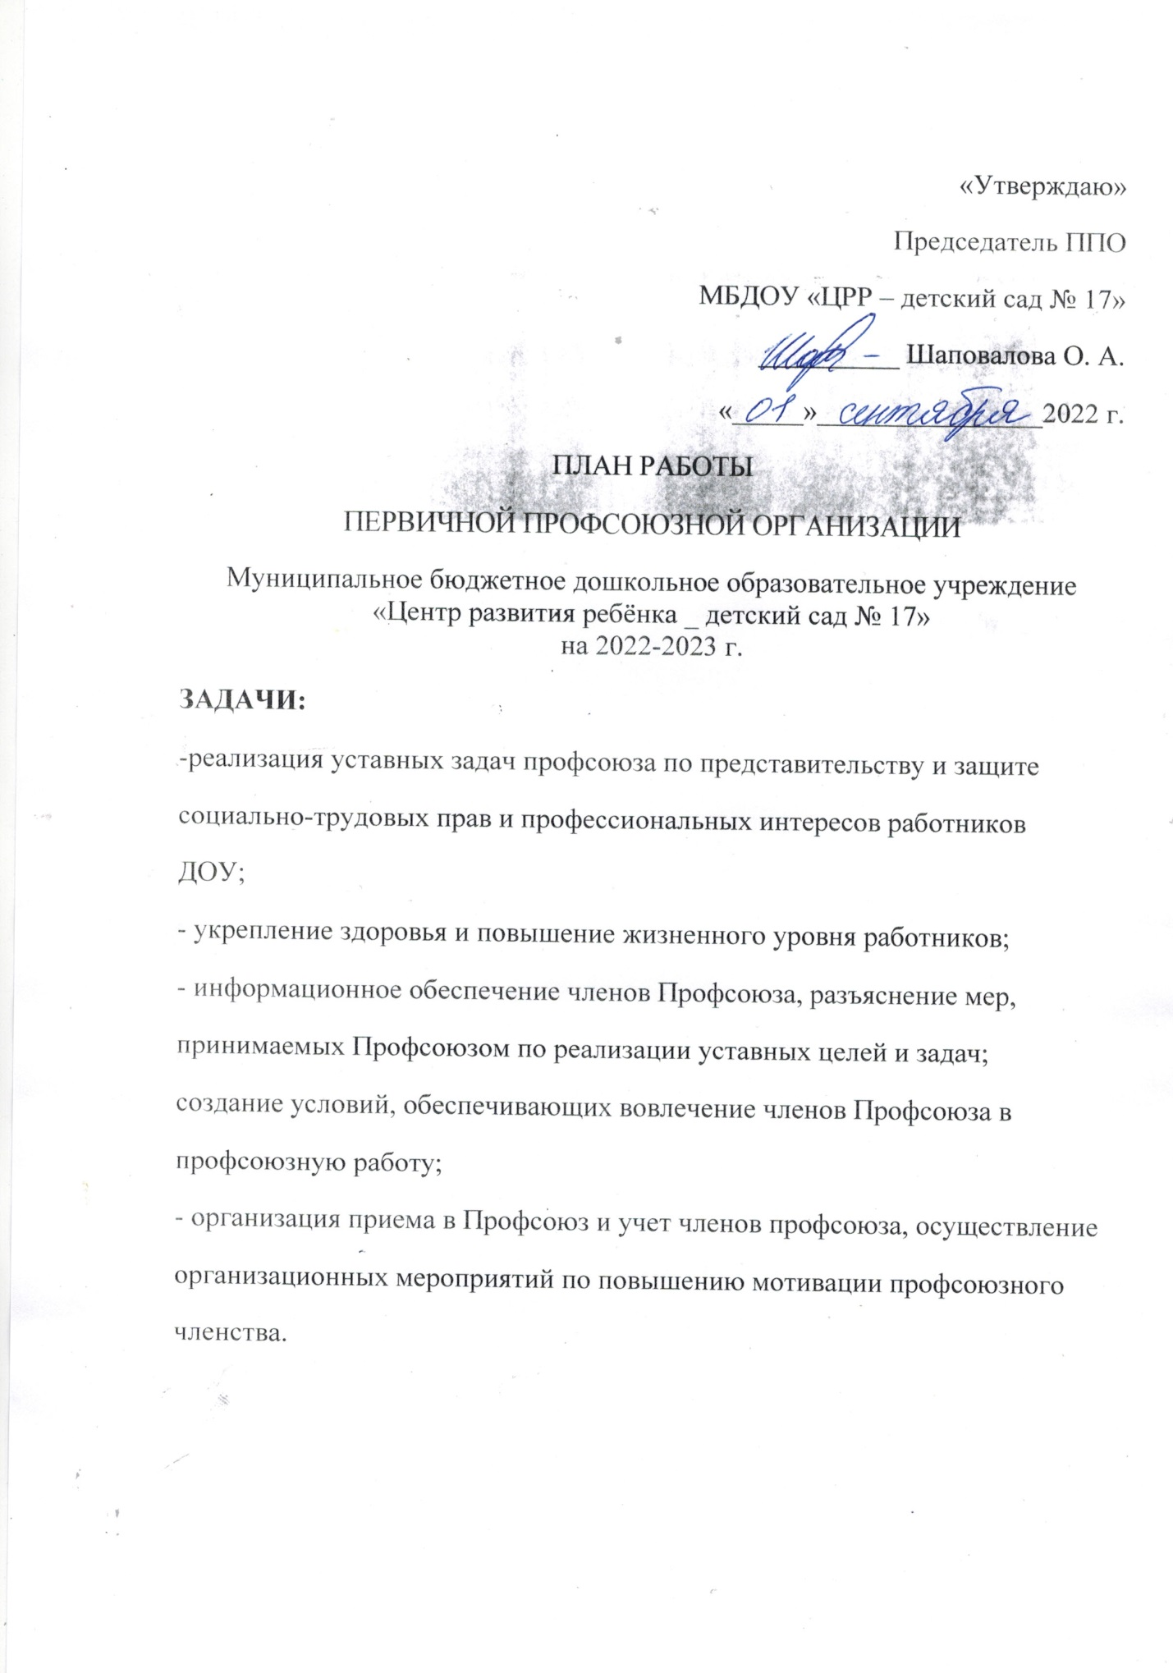

Месяц | Содержание работы | Ответственный
С  Е  Н  Т  Я  Б  Р  Ь | 1. Утверждение плана работы профсоюзного  комитета на 2022-2023 учебный год.  2. Проверка учета членов профсоюза, постановка на профсоюзный учет вновь принятых на работу  3. Оформление информационного стенда ПК.  4. Проверка трудовых книжек, трудовых договоров.  5. Разработка нового коллективного договора. | Председатель ППО,  профком,  администрация ДОУ
О  К  Т  Я  Б  Р  Ь | 1. Проверить инструкции по охране труда и технике безопасности, наличие подписей работников.  2. Организовать работу с молодыми специалистами.  3. Составление перечня юбиляров. | Председатель ППО,  профком,  администрация ДОУ
Н  О  Я  Б  Р  Ь | 1. Провести заседание профкома «О результатах проверки ведения личных дел и трудовых книжек работников».  2. Анализ результативность проводимой работы по мотивации профсоюзного членства.  3. Обновление информации на профсоюзном стенде. | Председатель ППО,  профком,  администрация ДОУ
Д  Е  К  А  Б  Р  Ь | 1. Отчет о выполнении коллективного договора.  2. Организация новогодних подарков для членов Профсоюза.  3. Подготовка новогоднего праздника для работников образовательного учреждения.  4. Согласовать график отпусков работников. | Председатель ППО,  профком,  администрация ДОУ
Я  Н  В  А  Р  Ь | 1. Провести профсоюзное собрание «О работе профкома и администрации по соблюдению Трудового кодекса РФ»  2. Проверить выполнение принятых решений на профсоюзных собраниях и заседаниях профкома.  3. День охраны труда: инструктаж по охране жизни и здоровья и охране труда в зимний период (обледенение, сосульки). | Председатель ППО,  профком,  администрация ДОУ
Ф  Е  В  Р  А  Л  Ь | 1. Подготовить совместно с администрацией отчет о ходе выполнения соглашения по охране труда и технике безопасности.  2. Провести анализ работы с заявлениями и обращениями членов Профсоюза.  3.Обновление информационного стенда ПК.  4. Контроль за обеспечением сотрудников ДОУ спецодеждой. | Председатель ППО,  профком,  администрация ДОУ
М  А  Р  Т | 1. Обновление страницы «Наш Профсоюз» на сайте учреждения.  2. Проведение мероприятия в честь Международного женского дня 8 Марта. | Председатель ППО,  профком,  администрация ДОУ
А  П  Р  Е  Л  Ь | 1. Проверить состояние охраны труда и техники безопасности в ДОУ.  2. Продолжить ознакомление работников с нормативными документами по правовым вопросам.  3. Экологический субботник по уборке территории ДОУ.  4. Провести профсоюзное собрание «Об организации работы по охране труда и технической безопасности». | Председатель ППО,  профком,  администрация ДОУ
М  А  Й | 1. Участие членов профсоюза в первомайской  демонстрации.  2. Проанализировать совместную работу с администрацией по созданию условий для повышения педагогического мастерства.  3. Отчет о работе ППО за истекший учебный год. | Председатель ППО,  профком,  администрация ДОУ
И  Ю  Н  Ь | 1. Осуществлять контроль за своевременной выплатой отпускных работникам образовательного учреждения.  2. Подготовить отчет о расходовании профсоюзных средств. | Председатель ППО,  профком,  администрация ДОУ
И  Ю  Л  Ь | 1.Обновить социальный паспорт организации.  2. Анализ работы за 2022-2023 учебный год. | Председатель ППО,  профком,  администрация ДОУ
А  В  Г  У  С  Т | 1.Планирование работы профсоюзной  организации на 2022-2023 учебный год.  2. Привести в порядок делопроизводство в профсоюзной организации: работа с документацией, согласование, составление и утверждение планов, обновление инструкций и др. | Председатель ППО,  профком,  администрация ДОУ

Ежемесячно: согласование локальных актов о стимулировании работников
учреждения; участие в работе премиальной комиссии; поздравление с днем
рождения, юбилейными и памятными датами, событиями.
Председатель ППО _____________ Шаповалова О. А.

